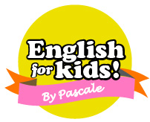
Bulletin d’inscription STAGES Février-mars 2018
Nom / Prénom de l’enfant : Age :
Adresse :
Nom de la mère : Téléphone :
Nom du père : Téléphone :
Mail :
Personne à joindre en cas d’urgence :
Personnes autorisées à venir chercher l’enfant / se déplace seul :
Problème que vous jugez utile de nous signaler (allergie, etc..) :
Je choisis le(s) stage(s) de mon enfant :

Mode de règlement :

J’autorise Pascale Merchin/English for kids à utiliser les photos de mon enfant prises durant le stage, et ce uniquement à des fins de communication de l’atelier : □ oui □ non

*tarif réduit : enfants régulièrement inscrits à l’année chez English for Kids.

Fait à le Signature

English for kids, 15, rue de la Sully, 37000 TOURS. Tél. : 06 63 19 72 18
www.english-for-kids.fr SIRET : 523 635 092 00027 – APE 8559B

